**МІНІСТЕРСТВО ОСВІТИ І НАУКИ УКРАЇНИ НАЦІОНАЛЬНОМУ УНІВЕРСИТЕТІ “ЛЬВІВСЬКА ПОЛІТЕХНІКА”**

**Кафедра систем штучного інтелекту**

**Лабораторна робота №3**

з дисципліни

“Дискретна математика

**Виконав:**

студент групи КН-115

Чеханівський М.Я.  
**Викладач:**

Мельникова Н.І.

Лабораторна робота № 3.

**Тема**: Побудова матриці бінарного відношення

**Мета** роботи: набуття практичних вмінь та навичок при побудові матриць бінарних відношень та визначені їх типів.

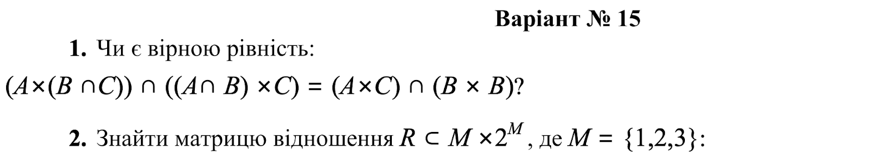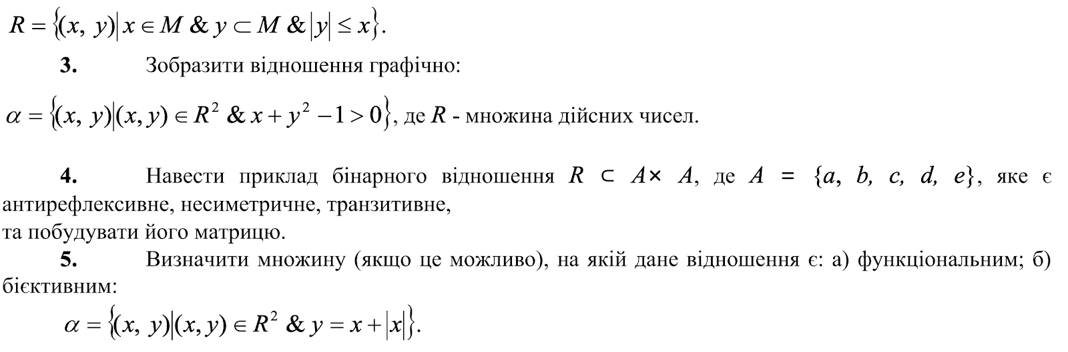

1).

(A × (B ∪ C)) ∪ ((A ∪ B) × C)=(A × C) ∪ B2

(x ,y) (A × (B ∩ C))&(x ,y)((A ∩ B) × C)

X є A & y є (B ∩ C) & x є (A ∩ B) & y є C

X є A & x є (A ∩ B) & y є ((B ∩ C) & y є C)

x є (A × (A ∩B)) & y є ((B ∩ C) × C)

A × (A ∩ B) ∩ ((B ∩ C) × C)≠(A × B) ∩ B2

2). 

3).

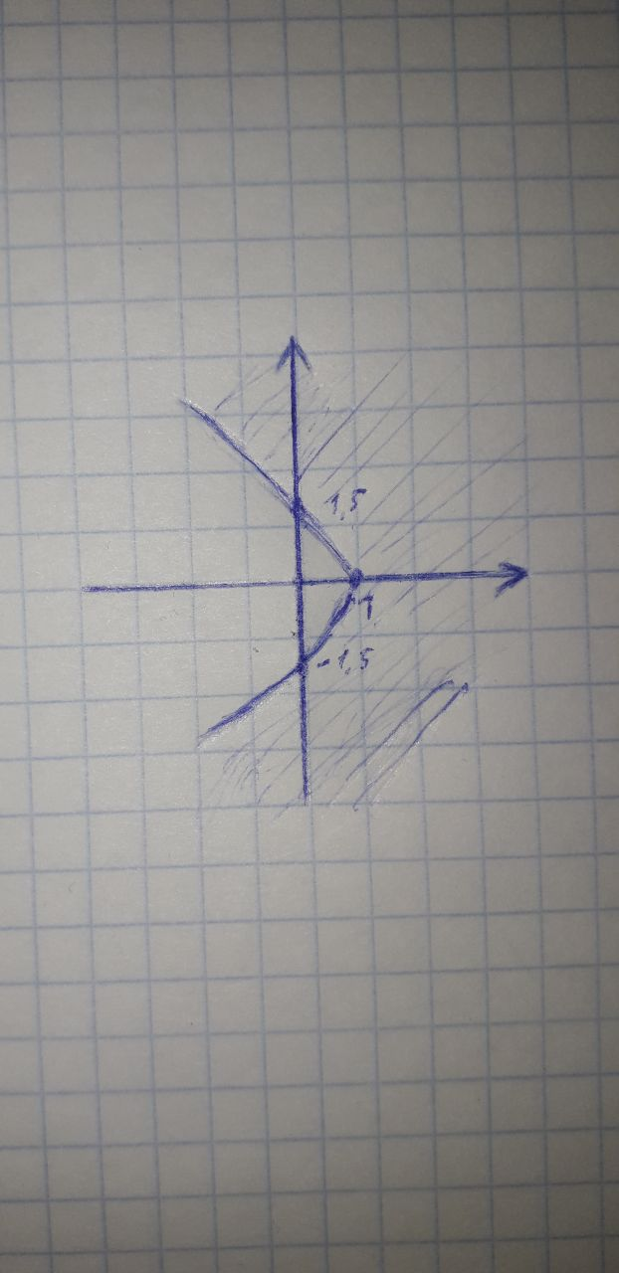

4)

(0 0 1 0 1)

(1 0 0 0 1)

(0 1 0 1 0)

(1 0 1 0 1)

(0 1 1 1 0)

Додаток 2

